基于深度学习的人体跌倒检测研究

摘 要

随着时代的发展和社会的进步，人工智能技术的进展，在目标检测技术这一应用领域也得到了迅速发展，特别是行人行为检测。目前该目标检测技术在交通、无人驾驶和自动化机器人引导等应用领域都已有应用。虽然中国国内科研技术人员在目标应用领域已经获得了良好的成果，但在视野范围广泛、感兴趣目标数量较多或是总体目标间出现强烈遮挡现象的时候，检测效果仍然不理想。而通过深度学习目标检测算法的发展，在各类因素的影响下，准确快速的检测行人跌倒也因为它的难度和挑战使得其在目标检测中也越来越成为研究的热门话题。现在的跌倒检测主要采用的是卷积神经网络，它已经没法很好的使检测的质量和速度得到提升。

YOLO(You Only Look Once)为单阶段目标检测算法,相比两阶段算法，省去了产生候选框的过程，在处理图像时速度快，适合实时目标检测。此外YOLO网络结构较简单，易于修改和拓展，比较容易应用于特定场所。注意力机制可以使YOLO算法自适应调整图像中不同区域的重视程度，还可以减少背景误检的问题。本文采用YOLOV5网络，对人体跌倒检测算法进行复现，利用PYQT5进行跌倒界面设计，并尝试对算法进行改进，在COCO数据集上进行实验，尝试在模型加入注意力机制后，mAP值从原来的0.758上升至0.805。

关键词：深度学习，目标检测，跌倒检测，YOLO

目录

摘要........................................................................I

Abstract.....................................................................II

第1章 绪论 4

1.1 课题的背景和意义 4

1.2 国内外研究现状及分析 1

1.2.1 国外发展状况 4

1.2.2 国内发展状况 5

1.3 本文的主要研究内容与章节安排 3

第2章 深度学习理论基础 4

2.1 深度学习概述 4

2.2 深度学习核心组件 4

2.3 卷积神经网络 5

2.3.1 卷积层 6

2.3.2 池化层 7

2.3.3 全连接层 8

2.3.4 激活函数 8

2.3.5 批归一化 11

第3章 目标检测理论基础 12

3.1 目标检测的概述 12

3.2 yoloV5概述 13

第4章 基于深度学习的人体跌倒检测识别 14

4.1 准备工作 14

4.1.1 环境准备 14

4.1.2 数据集准备 14

4.2 yolov5算法实现 16

4.2.1 骨干网络介绍 16

4.2.2 SPPF结构 16

4.2.3 PAN结构 17

4.2.4 模型训练 17

第5章 实验结果及分析 19

5.1 人体跌倒检测系统界面设计 19

5.2 实时检测效果 21

5.3 人体跌倒检测识别评价指标 22

5.4 预测和评估 22

第6章 模型改进实验 23

6.1 SimAM注意力机制 24

6.2 SE注意力机制 25

6.3 shuffle注意力机制 26

6.3 CARAFE轻量化上采样算子 27

结论 28

参考文献 29

# 第1章 绪论

## 1.1 课题研究背景和意义

由于社会发展飞速人们开始逐渐重视安全问题，同时图像处理技术也取得了重大的进展，从而能够有效对图像进行分析处理和管理，在保障安全性的前提下极大的降低了我们人为的一些干扰。

行人跌倒检测在现实生活中的应用已经随处可见。例如在无人驾驶车辆，智能安防监控，行人行为分类，智能交通管理等应用领域。然而，由于人体同时具备刚体和软体的双重性质，以及人体形状容易受到着装、尺寸、遮挡、姿态和角度等多种因素的影响，使得行人识别和摔倒成为了计算机视觉研究的热点，也是一个极具科学意义和挑战的课题。由于近年关于自动驾驶汽车报道的大量出现以及人们对这项技术的深厚兴趣,行人跌倒检测成为了自动驾驶应用领域的又一项研发热点,尤其是在现代城市环境中,行人跌倒检测技术能够提示驾驶者可能发生了行人碰撞这类情况,从而为减少事故的发生提供了有力的科技保障,并具有着显著的社会影响和很好的经济性。智能安防监控技术也是当今城市居民在对家庭居室、居家社区、停车场等重要区域的安全、智能管理方面所提出的最新要求,而行人跌倒检测是城市智能安防监控体系中的核心组成部分。通过智能监测可对监控视频中的行人实施安全监测等,从而对行人实施安全评估,进而减轻甚至取代对我们人为造成的一系列干扰。

## 1.2国内外研究现状及分析

### 1.2.1 国外发展状况

人体跌倒是一种常见的意外事件，不仅会导致身体上的伤害，还可能对个体和社会造成其他严重后果。因此，国际研究者们也一直致力于开发有效的人体跌倒检测技术，以提高生活质量和预防意外事件的发生。在国外，人体跌倒检测技术的研究相对较早，已经有不少较成熟的技术和商业化产品。基于传感器的跌倒检测方法是最为常用的一种方法之一。例如，美国斯坦福大学的研究团队介绍了一种基于身体惯性传感器数据的跌倒识别算法，并证明该算法在真实环境中达到了很高的准确率[1]。另外，基于图像的跌倒检测技术也得到了广泛的研究。例如，英国牛津大学的研究团队曾提出了一种基于深度神经网络和人体姿态特征的跌倒检测系统，该系统可以实现对跌倒事件的自动识别并进行报警[2]。除此之外，还有一些新型的跌倒检测技术值得关注。例如，美国弗吉尼亚理工大学开发了一种基于WiFi信号的跌倒检测技术，通过分析WiFi信号的变化来检测人体跌倒事件，并具有便携性和低成本的优势。瑞士洛桑联邦理工学院的研究团队则开发了一种基于声音波形的跌倒检测技术，通过分析声音波形的变化来判断人体是否跌倒。总的来说，国外研究者们在人体跌倒检测技术方面已经取得了许多进展，并且在各种领域中都推出了相应的商业化产品，如智能手环、智能床垫等。未来，随着技术的不断发展和应用场景的不断扩大，相信人体跌倒检测技术将会持续得到改进和优化，并成为一个更加实用和普及的工具，帮助更多需要照顾的人群避免因意外跌倒而受伤。

### 1.2.2 国内发展状况

目前，国内研究人员主要关注两种跌倒检测方法：基于传感器的方法和基于图像的方法。基于传感器的方法主要是利用加速度计、陀螺仪等传感器来探测人体的运动状态，通过特征提取和分类算法实现跌倒识别。例如，2015年，中国科学院自动化研究所曾综述了该领域近年来的发展，介绍了基于加速度计和陀螺仪的跌倒检测方法，并对未来的发展方向进行了展望。基于图像的方法则是利用计算机视觉技术从视频帧中提取出人体姿态特征，通过机器学习算法实现跌倒识别。例如，2019年，深圳大学生命与医学工程学院的研究团队提出了一种基于卷积神经网络的跌倒检测方法，并验证了其在公共数据集上的有效性。近年来，人工智能技术的发展促进了人体跌倒检测技术的快速发展。例如，2021年，华为公司推出了一款面向智慧养老的AI跌倒检测系统，采用了深度学习、自然语言处理等技术，可以实现对跌倒事件的实时监测和报警。虽然在人体跌倒检测领域已经有了许多突破性的研究成果，但是目前仍然存在一些挑战。例如，如何在复杂环境下提高跌倒检测的准确率、如何解决低功耗和便携性等问题，这些都需要研究人员进一步探索和解决。

近年来，深度学习以闪电般的速度在人工智能、计算机视觉等领域迅速发展，并在物体识别、图像分类、物体检测等方面取得了令人瞩目的成绩。目前，专门用于人体跌倒检测任务的算法极少，我们可以采用基于卷积神经网络的深度学习方法来实现这一目标。现在已知的基于深度学习的目标检测算法有许多种，例如YOLO、SSD这样的单阶段系列算法，此种算法不依赖生成候选区，对于被检测的对象，可以直接采用回归法。相似的也有 R-CNN、Faster R-CNN等这样的两阶段系列算法，此种算法要先获得候选区，接下来再修正边框位置并进行候选区分类。one-stage 的优点是检测速度快，two-stage 的优点是检测精度高，然而由于其错综复杂的网络拓扑，在检测速度方面比单阶段的算法慢。其中， YOLO算法从YOLOv1、YOLOv2到YOLOv5，经过几代的迭代改进，不但在检测准确率上得到了显著的提高，并且在保持速度上的优势的同时，对小目标的检测性能也得到了极大的提升。

## 1.3本文的主要研究内容与章节安排

本文首先介绍了有关人体跌倒检测研究现状，之后介绍了深度学习原理和目标检测相关知识以及yolov5网络结构，尝试运用yolov5算法于人体跌倒检测识别中，之后对实验结果进行评估和改进。本文各章节安排如下：

第1章：绪论

绪论部分首先介绍了人体跌倒检测技术的现实背景以和意义及应用领域，影响检测的干扰因素，然后说明国内外在该领域的研究现状和解决此类问题的常见算法。

第2章：在该章节简单介绍深度学习的基础知识，介绍了卷积神经网络各层的结构和激活函数等概念及其作用。

第3章：在该章节中简单介绍目标检测领域的理论基础，详细介绍两大主流的检测方法，并对yolov5网络结构进行介绍说明。

第4章：在该章节中说明实验所需软硬件条件，数据集的处理，以及yolov5算法实现中运用的方法策略。然后进行模型训练。

第5章：在该章节中详细介绍了人体跌倒检测的UI设计的效果展示，以及可以对图片视频以及打开电脑摄像头进行实时监测，接着说明一系列有关跌倒检测的评价指标，并对预测结果进行评估。

第6章：在该章节中进行模型改进实验，尝试在网络上采样层和拼接后加入三种不同的注意力机制，mAP值均有一定的提升。

# 第2章 深度学习理论基础

## 2.1 深度学习概述

深度学习是一种机器学习的工具，这是对样本数据的学习与表达的一种内在规则，是用来学习高水平的特征，让其建立起非常复杂的庞大数据集的功能模型。最终它的目标是使计算机拥有人类所拥有的能够识别单词，图片和声音的分析能力。深度学习是一种从数据中自动筛选并抽取高维特征的方法，它不需要我们人工抽取特征。如图2-1所示

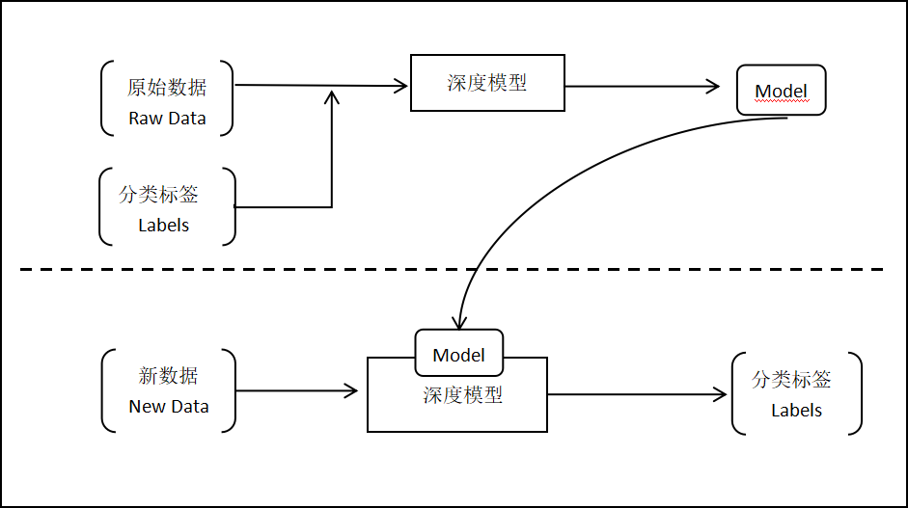

图 2-1 深度学习的一般方法

## 2.2 深度学习的核心组件

深度学习是机器学习领域的一个新方向。它包含多隐层多感知器的结构，深度学习的工作原理与我们大脑中的有关视觉的很多神经元组成的网络结构相似，神经网络的权重是随机分配的，因为它是对输入数据的随机转换，所以它与预期值存在一定的差别。差别越大，损失价值越大。基于这一点，利用后向传播算法来精细调整每一层的网络参数达到减小网络损失的目的。通过不断地迭代，不断地调整权重，使网络的损耗最小化，从而使算法收敛。如图2-2所示，神经网络核心组件间的关系：

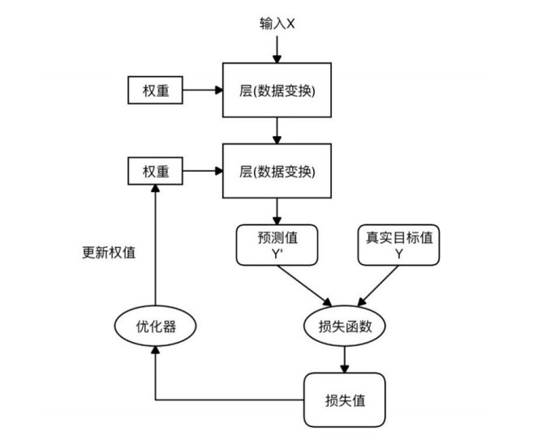

### 

图 2-2 神经网络核心组件间的关系

在这些算法中，有三类最有代表意义的深度学习算法：卷积神经网络、循环神经网络和玻尔兹曼机器。目前语音分析和图像识别领域的研究焦点当之无愧是卷积神经网络，并且在深度学习的领域中它也是最优秀的模型。

2.3 卷积神经网络

卷积神经网络（Convolutional Neural Networks）是深度学习中最具代表性的一种方法，它能有效地处理复杂的、与网格相似的数据，并能有效地进行卷积操作。CNN具有表征式学习的优点，它能够在不变性的基础上，按层级对输入信息进行分类。它的出现极大的推动了人工智能领域的发展，代替了传统的人工预处理部分，它是模仿生物的视觉机理来构造的，既有有监督的，也有无监督的，它首先被用于计算机视觉，如今也被用于自然语言处理等领域。卷积神经网络划分为三层结构：分别是输入层，隐含层，输出层。所有的特征由全连接层集合在一起，结合图片分析可能是某种事物的概率。最后，在此基础上，对最后的结果进行了多次的优化，并通过反向传播方法对其进行了修正，从而使其达到了检测任务的要求。网络结构如图2-3所示：

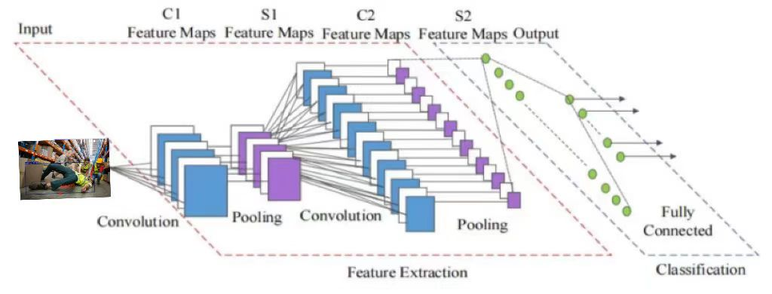

图 2-3 卷积神经网络结构的基本组成

2.3.1 卷积层

在卷积神经网络中，很多个微小的卷积元组成了卷积层，利用逆向传播算法能够使参数获得更优秀的效果。卷积层作为CNN的核心构件，因为具有权重共享的特征相对于全连接层，卷积层只需要很少的参数。但是，在卷积层中，不是全部的输出都连接到全部的输入。在CNN中，特征图(Feature Map)定义为任意层的输出结果。每个层次的输入必须有一个特征图，然后通过卷积核心将其输出。在该方法中，输入偏差矩阵采用了一种可选择的网络结构，并将其尺寸或偏差矩阵与卷积层的特性图进行匹配，从而确保了卷积运算的顺利进行。

一般情况下，在卷积操作之后加入一个偏移项，这样就可以避免在层次化的卷积过程中出现的不能收敛的问题。而采用多层卷积的方法，则可以利用更深层的卷积层对更复杂和抽象的高层特征进行提取。

2.3.2 池化层

池化层又名下采样层，池化是用邻近节点处的整体统计特性来替代节点处的整体统计特性，具有平移、旋转、比例等不变特性，大部分被池化后的输出都是恒定的，而整体统计特性则是由局部区域内的像素点来获得。池化位于一连串的卷积层中间，在池化后，特征图的尺寸会缩小，在保留主要特征的同时，还可以有效地减少参数的数量，节约了存储的空间，还可以提高运算速度。在一定的程度上防止过拟合的发生，同时降低对特征位置的敏感性，减少过多相似而冗杂的特征输入，提高模型泛化能力。工作原理如图2-5所示：

图2-5 最大池化与平均池化的运算示意图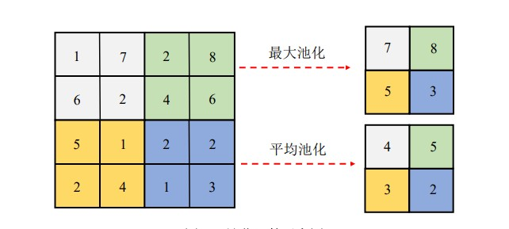

池化使用在图片的不重叠的区域，这与卷积是不同的。池化窗口在图上移动时，单次移动的距离称作为步幅。如上图所示采用的是2×2的池化窗口，单次移动的距离为2，最大池化和平局池化，顾名思义，就是分别对池化窗口所对应得像素块取最大值和平均值获得。平均池化可以使邻域内特征点的方差保持在较小的范围，有利于突出图像中的背景特征，而最大池化是对池化窗口内的像素取最大。能降低由由于前层参数不稳定易变导致的计算偏差，对于图像中的细节特征保留效果更好。

2.3.3 全连接层

全连接层(fully connected layers,FC)作为一个分类器，将前层所获得的网络特性与样本标注空间进行映射，从而实现对模型的预测。一般情况下，全连接层位于整个网络的末尾，其每个节点都与上面一层的节点相关联，由于其将前面的特征进行了合成，因此被称为全连接。

全连接层的本质是特征矩阵的一个维度变化，其实就是矩阵向量间的乘法，对卷积提取的局部特征做一个加权的过程，是端到端的学习过程。在实际的网络结构中，由于全连接层是对整个网络的相连性，因此全连接层的参数是特别多的，其运算操作也是可以通过卷积层来实现，因此逐渐被1×1的卷积所替代。

2.3.4 激活函数

激活函数也是神经网络不可或缺的部分。它在神经网络当中的作用就是赋予神经网络更多非线性因素，对特征进行更复杂的改变。假如没有更加复杂的变换，神经网络的最终输出表达还是一个简单的线性一次函数，简单线性一次关系的表征能力不是很理想，许多特征不能仅仅用线性关系来表达，许多分类任务也不能用简单的一次关系来进行分辨，因此，我们需要引入一个激活函数，来提高整个网络的非线性表达能力，从而得到更强大的分类能力。目前主流的激活函数有Sigmoid, Tanh, ReLU类型等

(1)Sigmoid激活函数

Sigmoid 函数表示如公式（2-1）所示：

 公式（2-1）

Sigmoid是常见的s型函数，它能将一个连续的实际输入值转换成一个在0到1之间的输出，即将输入量映射到(0,1)之间，在进行传播计算的过程中， Sigmoid函数的求导牵扯到了除法，这就导致了大量的计算量。而且，如果输出值是最大的，或者是最小的，导数接近于0，这就很容易导致梯度的衰减，甚至是梯度消失，导致深度网络的训练失败。其几何函数图像如图2-6所示：

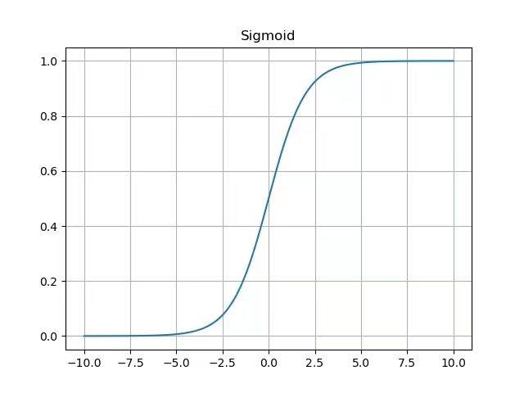图2-6 Sigmoid函数图像

(2)Tanh激活函数

Tanh读作Hyperbolic Tangent，它又称为双曲正切函数。其函数表达式见公式（2-2）：

 公式（2-2）

它和 sigmoid一样，都是一种饱和激活函数，不同之处是，输出值的范围由（0,1）变为了（-1,1）。整个函数是以0为中心的，因此它基本是0均值的,并且具有良好的对称性。我们可以将 tanh函数视为 sigmoid向下移动并展开的结果，因此梯度消失(gradient vanishing)的问题仍然存在。其几何函数图像如图2-7所示：

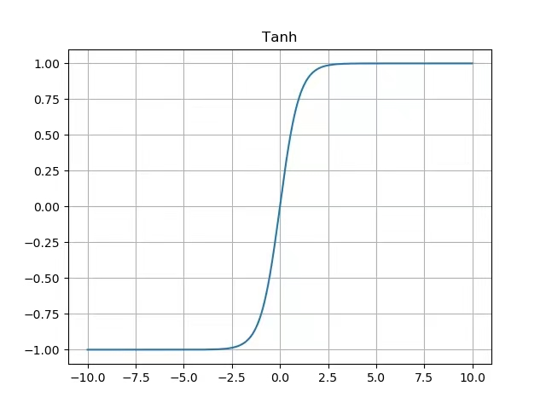 图2-7 Tanh函数图像

(3)ReLU激活函数

ReLU 相比于Sigmoid和Tanh而言，能够高效的梯度下降和反向传播。该函数的梯度斜率是1，它帮助维持了反向传递的梯度恒定，使得该模式的收敛率相对于将其压缩到一个较小的数值。这样， ReLU激活函数就能加快学习速度。与线性函数相比， ReLU激活函数具有更好的表征能力，使得该模型可以更好的挖掘出目标的特征性，从而更好的拟合到训练好的数据。其几何函数图像如图2-8所示：

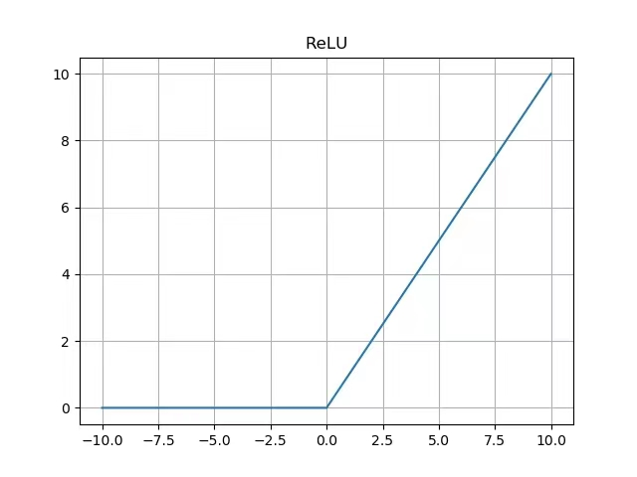

图2-8 ReLU函数图像

2.3.5 批归一化

Batch Normalization使深度学习过程中的中间层数据归一化，从而加速深度学习过程，提高深度学习的稳定性。mini_batch为调参前所选样本的大小，批归一化以mini_batch 为最小单元位。

(1)计算mini_batch内样本训练数据的均值见公式（2-3）：

 公式（2-3）

其中m表示样本数，对所有样本进行求和再除以样本的个数来求得均值。

(2)计算mini_batch内样本训练数据的方差见公式（2-4）：

 公式（2-4）

在算出均值的基础上，每个样本的数据减去均值的平方差得到样本的方差。

(3)计算规范化的输出见公式（2-5）：

 公式（2-5）

在标准化的输出里，有一个参数，这是一个很小的值(如：le-9)，其主要功能是防止出现分母值为0的情形。批归一化使方差值更理想，使新的分布更加接近现实，增加模型复杂的表达能力，减小了初值敏感性，在某种程度上抑制了过拟合。

# 目标检测理论基础

# 3.1 目标检测的概述

# 当前主流的目标检测算法几乎都是围绕深度学习展开的，目标检测是用来检测图片中的物体是什么东西并能标注物体在图片中的位置的技术。

# 目标检测的实质是：首先对图像中的物体产生一个候选区域，然后对其进行分类和回归，最后将检测到的物体融合在一起，从而实现目标检测。与传统的基于图像的方法相比，基于深度学习的方法，由于其对特征的提取能力较强，因而更适用于对弱小的物体（比如跌倒）的检测。

# 传统算法本身就有很多的不足，现已无法达到对精度和效率的要求。如图3-1所示，为传统算法的基本流程。

### 图3-1 传统目标检测的流程a

### 两阶段算法通过两个阶段完成检测，第一阶段由特定算法生成大量的候选区域，就是穷举出大量可能存在物体的区域；第二阶段再对这些候选区域进行分类并对位置进行修正，主要以 Faster-RCNN系列及其变种为主。该方法采用了两步式卷积神经网络方法，即把图像的识别分成了候选区和特征抽取，区域划分和定位修正。该方法的核心是骨干网，它的作用是从原始图像中提取特征，修正候选区域的位置，最后进行分类。算法流程如图3-2：

### 图3-2 两阶段算法检测流程

### 单阶段算法用锚框机制替代了繁琐的候选区域提取过程，则不需要产生候选框，直接将目标边框定位的问题转化为回归问题处理，一步到位的完成目标的分类和定位，主要是以 YOLO 系列和 SSD 系列算法以及其变种为主。单阶段算法可以认为是对目标的回归问题，算法的流程图如图3-3：

### 图3-3单阶段算法检测流程

### **3.2 yolov5概述**

### Yolov5算法在已有的Yolov3算法的基础上改进，能够处理更高分辨率的图像，在检测小目标时效果更加优秀。特征提取网络选择更深更轻量化的Darknet,使模型规模变小。网络总体结构如图3-4：

图3-4 yolov5结构图

### 图中Conv模块为(convolution+batch normalization+activation)即经过卷积批归一化和激活函数处理。SPPF（Spatial Pyramid Pooling Fast）结构对不同尺寸特征图的融合，Upsample模块为上采样，将特征图大小放大一倍，Concat为拼接模块。网络采用残差网络的思路，其残差结构能更好的控制梯度的扩散，防止梯度消失、梯度爆炸等现象的出现，同时减少了模型训练的复杂度，利于深度特征的抽取。

### **第4章 基于深度学习的人体跌倒检测识别**

### **4.1 准备工作**

### 4.1.1 环境准备

### 硬件方面，需要一台完整且网络通畅的计算机，内存要求8g以上，处理器要求core i7第七代以上。软件方面，需要安装Win10操作系统以及相关的开发环境和开发工具。开发环境及工具包括Python3.8、anaconda、pycharm、OpenCV-python 4.4.0.46、TensortFlow1.3.0、numpy 1.19.4、pillow9.0.1等，可以通过相应的官网下载安装也可使用命令下载。

### 4.1.2数据集准备

### 数据集的获取，网上开放的数据集有很多，例如Le2i 跌倒检测数据集、多摄像头跌倒数据集（MCFD）、UR 跌倒检测数据集（URFD）等，由于数据集来自各个方面，所以需要使用标注工具重新对所有照片进行标注。本文共标注了 2000多张人体跌倒图片，按照 7：3 的比重将数据集分为训练集与验证集。在数据标注之前先下载labelImg标注工具,标注信息主要包括物体边缘框的位置以及物体的类别。将获取到的图片跌倒状态进行标注，整个脸部将作为目标框标注出位置，物体类别共一类，即要识别的不同类型的人体跌倒，分别标注并写入相应的数据标签如“P1”。边缘框的位置通过左上角和右下角两个点的坐标表示。将图片导入软件，然后用鼠标绘制出包围目标物体的矩形框，并给矩形框添加类别信息。在使用标注软件labelImg的同时，我们也得创建文件夹来存放标注后的文件。其中labels用来存放标注完的txt标签文件，images用来存放要训练的照片，数据集处理好后，我们将在pycharm上进行我们的模型搭建。部分数据集图片如4-1所示：

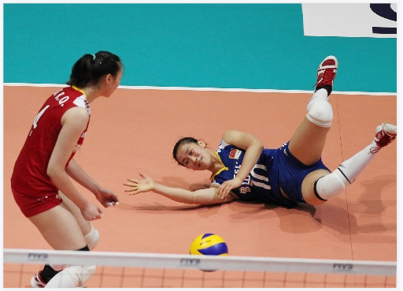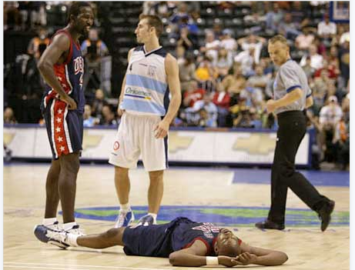 图4-1 数据集图片展示

### **4.2 yolov5算法实现**

### 4.2.1 骨干网络介绍

YOLOv5的骨干网络使用的是CSPDarknet，它是一种新型的Darknet网络结构。CSPDarknet在Darknet53的基础上引入了Cross-Stage Partial Network（CSP）模块，如图4-2所示，可以更加高效地利用计算资源，提高网络的性能。CSP (Cross Stage Partial) 结构是 YOLOv5 中的另一个重要的模块。它通过横向连接方式，将输入特征图分成两个较小的部分，并对它们分别进行卷积操作，减少了模型的计算量同时提高了模型的表现。CSP 模块主要由以下三个部分组成：CSP 模块的主干部分：主要由一系列卷积层和特征图处理单元组成，用于从输入特征图中提取特征。CSP 模块的跨阶段部分：通过将主干部分的输出分成两个部分，并在其中一个部分上应用卷积核，然后再将两个部分进行拼接得到一个更加丰富的特征图。这种跨阶段的设计可以有效地降低模型复杂度并增强模型的表达能力。剩余连接部分：在 CSP 模块中还引入了残差连接，以避免梯度消失和过拟合问题。具体来说，CSP 模块会将处理后的特征图与原始输入特征图相加，形成最终的输出特征图。CSP 模块的优点在于可以提高模型的性能并减少模型的计算量，使得 YOLOv5 在物体检测任务上的表现更加优秀。

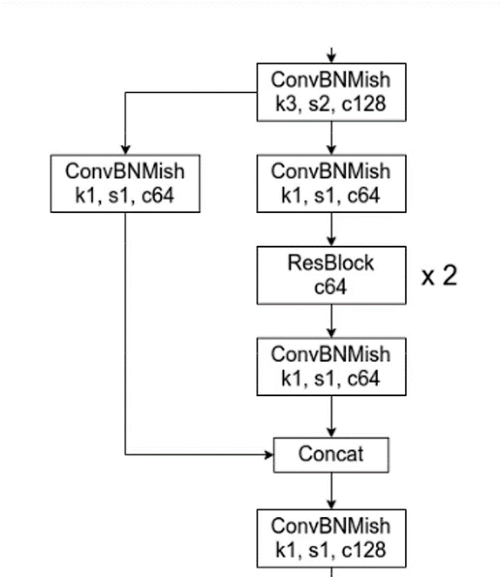

图4-2 CSP结构图

4.2.2 SPPF结构

在YOLOv5中，SPPF结构是指Spatial Pyramid Pooling Fast(SPPF)模块，它是一种空间金字塔池化层。这个模块可以在不同大小的感受野下提取图像特征，从而提高检测性能。SPPF层通常被添加到卷积神经网络的尾部，它的输入是一个卷积特征图。该层首先将输入特征图分割成多个子区域，然后对每个子区域进行最大值池化操作，生成固定大小的输出。为了使输出具有可变的空间大小，每个子区域会被分割为多个子块，每个子块池化后的结果会被串联起来。最后，所有子区域的池化结果被级联起来，形成一个新的特征向量，以供后续处理使用。SPPF层的主要优点是在保持高精度的同时减少了计算量，因为它避免了通过改变感受野大小和步幅来实现空间金字塔池化所需的重复计算。此外，SPPF层还有助于提高模型对物体尺度变化的适应性。SPPF结构图如4-3所示：

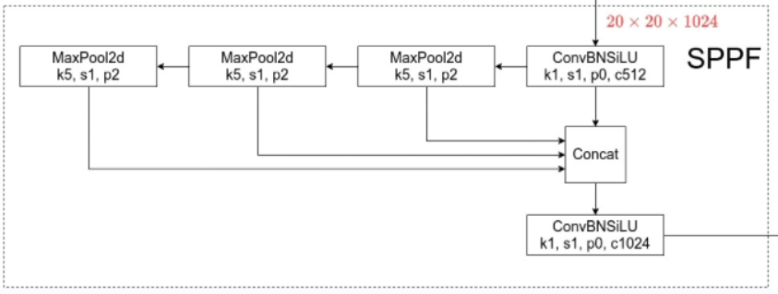图4-3 SPPF结构图

4.2.3 PAN结构

PAN (Path Aggregation Network) 结构,如图4-4所示，也是 YOLOv5 中的一个重要模块。该模块主要用于解决特征图分辨率下降的问题，从而提高检测精度。PAN 模块的主要思路是通过自顶向下的路径和自底向上的路径，分别将来自不同层次的特征图进行聚合。具体来说，PAN 模块主要包含以下几个步骤：特征金字塔：首先，对于输入图像，会从底层开始构建特征金字塔，得到一系列具有不同尺度的特征图。自底向上的特征融合：在这个步骤中，将从底层开始的特征图逐层与上一层的特征图进行融合，并且使用跳跃连接（skip connection）的方式将低层特征图的信息传递给高层特征图，以便保留更多的细节信息。自顶向下的特征融合：在这个阶段中，将从顶层开始的特征图逐层与下一层的特征图进行融合，这样使得每个位置都能够获取到不同尺度的特征信息。多尺度融合：最后，将来自不同层次的特征图进行聚合，得到一个具有丰富多样的特征表示的输出特征图。PAN 模块的优点在于可以有效地解决特征图分辨率下降的问题，提高检测精度。

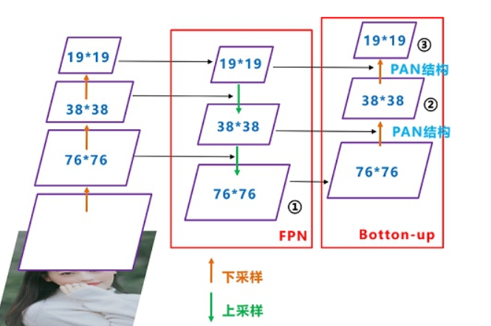图4-4 PAN结构图

4.2.4 模型训练

主要具体步骤如下所示：

1)将所有数据集照片存在images目录里

2)将labelimg标注文件处理的txt文件存在labels文件里

3)下载官方训练过的权重文件yolov5s.pt

5)将train.py文件里的训练超参数填写好，运行即可，如图4-5所示

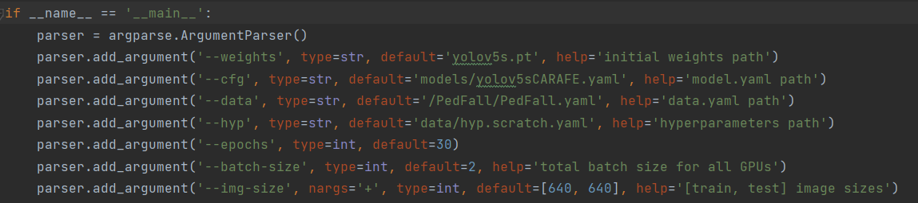

图4-5 填好训练时参数

### **第5章 实验结果及分析**

**5.1人体跌倒检测识别系统界面设计**

最终将runMain.py作为核心启动文件，通过python里的pyqt5模块构建跨平台的脚本图形界面。并设置新窗口的标题为人体跌倒识别系统，为其指定一定的宽和高。弹窗图形界面的效果，如图5-1识别界面构成如下，右上方有3个按钮入口，当鼠标点击此对应按钮时，触发对应事件，则请求生效。如点击摄像头模式，会出现摄像头界面，则可进行实时的人体跌倒检测与识别，并实时的输出对应结果。

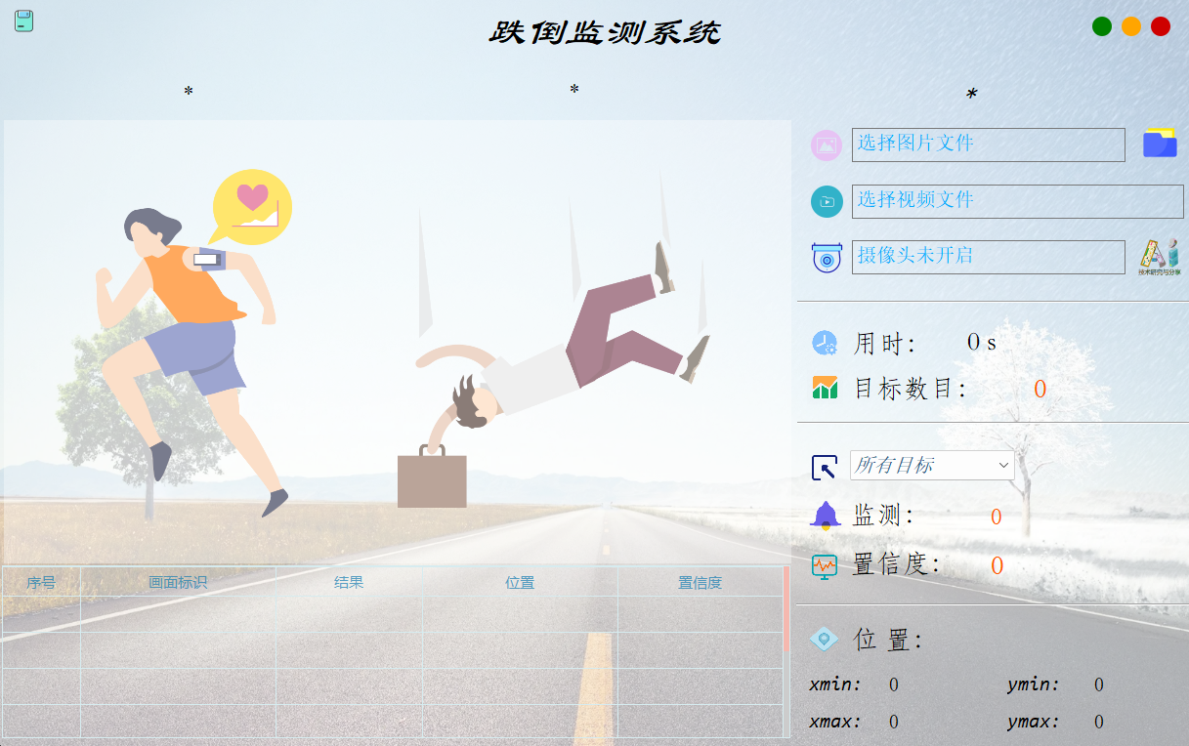

图5-1人体跌倒识别界面图

**5.2实时检测效果**

人体跌倒实时检测效果如下所示，在人体跌倒识别界面中，点击“摄像头模式”按钮即可打开口人体跌倒实时检测功能。改功能打开后，能实时的获取视频流数据，对当前场景内出现的人体跌倒进行检测与识别，并给出对应标签显示到UI上。如图5-2所示：

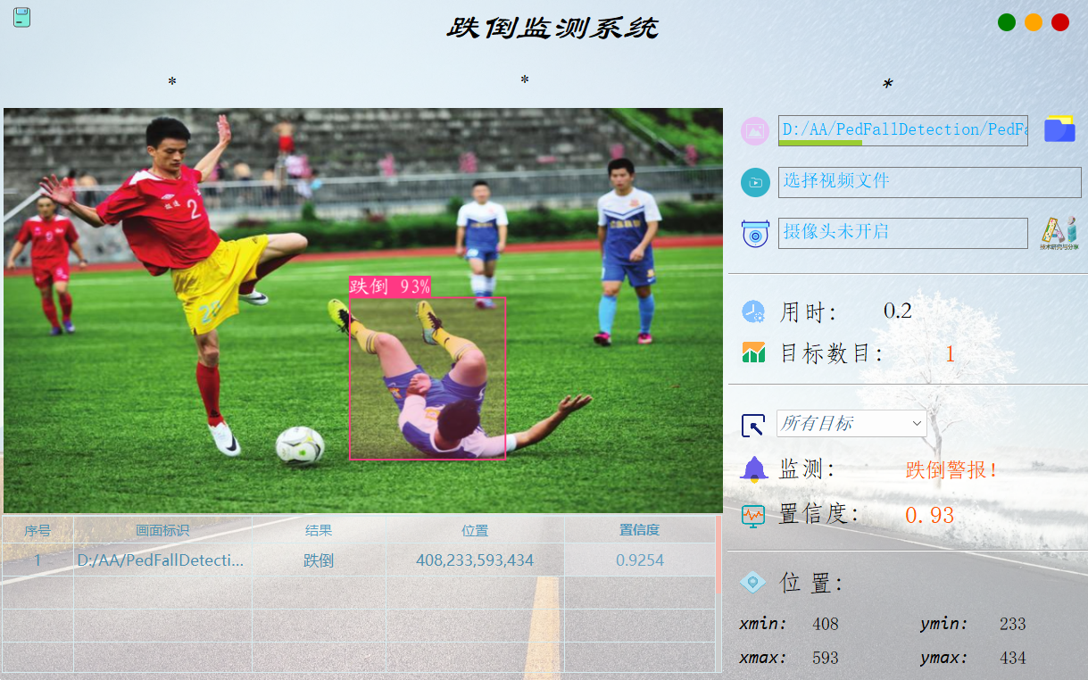

图5-2检测效果图

**5.3人体跌倒检测识别评价指标**

人体跌倒检测任务包括目标的分类和定位，对应模型的检测精度，为了使模型能够满足实时检测的要求，检测速度的考量也尤为重要，所以判断算法好坏还需要指标作为参考，大部分的评价指标都来自混淆矩阵的计算。

(1) 混淆矩阵

混淆矩阵。TP表示预测结果与真实结果一致都是正例，TN表示预测结果与真实结果一致都是反例，FN表示真实结果为正例但是却预测成反例，FP表示真实结果为反例却预测成正例。

(2)精确率(Precision)和召回率(Recall)

　人体跌倒识别的检测精度评价指标是对模型的分类和定位性能进行评估，精确率是目标识别问题中标准的评价度量。

精确率表示的是预测样本为正样本中真正样本所占比例，它反映的是预测结果准确与否。见公式（5-1）：

 公式（5-1）

召回率表明样本中正例被预测正确的多少，召回率主要看的是预测结果是否全面。其计算表达式见公式（5-2）：

 公式（5-2）

(3)平均精度(Average precision,AP)与mAP

　AP 为每个类别的平均准确率，表示每个类的检测好坏的结果。召回率被当作x轴，精确率被当作y轴，所获取的曲线为PR曲线，通过计算PR曲线下方的面积，将其量化成数值，即为 AP(Average Precision)，AP值越高表明模型的平均准确率越高。其函数表达式见公式（5-3）：

 公式（5-3）

通常以mAP 值作为模型检测精度好坏的评价指标。其计算公式（5-4）如下：

** 公式（5-4）

**5.4预测评估**

在能够完整的进行测试之后，将训练好的权重文件放在yolo的模型位置，再执行我们的预测文件predict.py,此文件将对img里的图片进行预测，如图5-6所示：

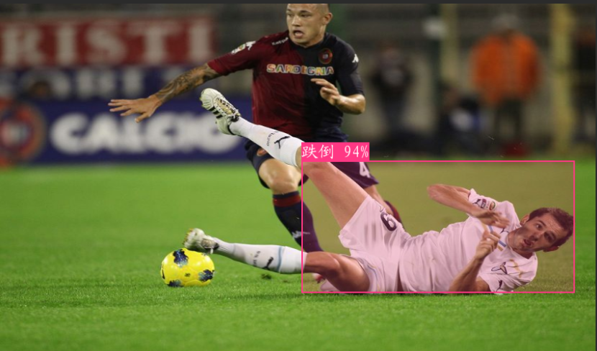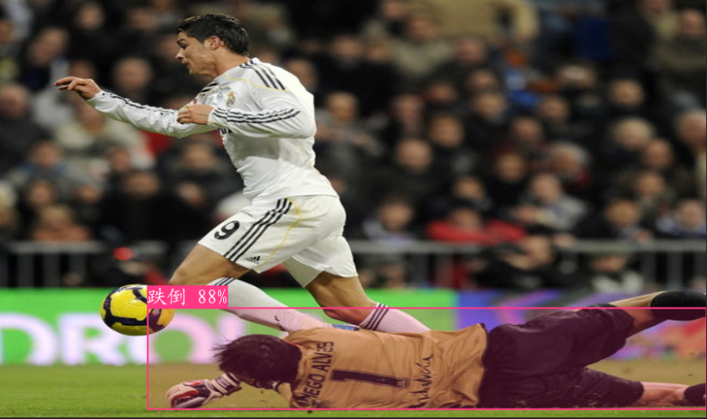

图5-6预测效果图

为了预测评估模型的性能，还得通过最终求的mAP的值来进行分析。结合代码来分析，其大致步骤为：

1.真实标签与检测标签的位置信息的更改。

2.将所有真值标签读取并保存json文件

3.遍历所有文件，按照类别名保存bounding_boxes，并按照置信度进行排序并保存json文件

4.遍历检测到的每一类bounding_boxes,顺序遍历，即按照置信度读取当前类的框。

1)获取当前框所属框的图片名，调取对应图片的真值标签

2)计算真值标签与识别标签的IOU，取最高IOU(ovmax)对应的两个框(检测框与其真值框)

3)若ovmax大于最小阈值，一般为0.5，且真值框未被使用过，则为TP，使用过为FP

4)若ovmax小于阈值，则为FP

5)根据当前类得到的所有框的tp和fp序列，按序列顺序计算召回率rec和精确度prec

6)得到召回率及精确率。

以 mAP 作为衡量准确度的性能指标，mAP值越接近于1，精确率和召回率越高，说明模型的性能越好，选取最佳迭代次数后， mAP 值如图5-7所示：

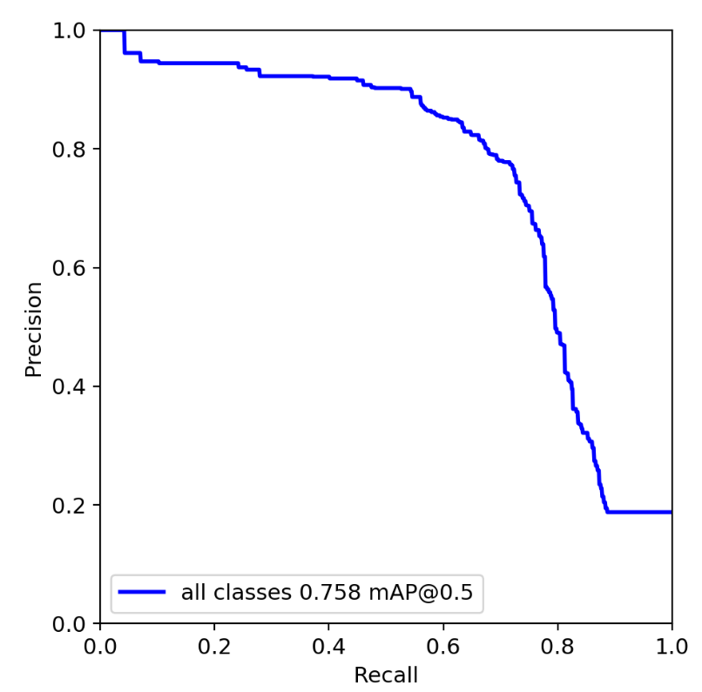

图5-7 PR曲线图

### **第6章 模型改进实验**

**6.1 SimAM注意力机制**

SimAM（Simple Attention Mechanism）是一种基于全连接层的简单注意力机制[3]。其主要原理如下：对于每个输入向量x，在SimAM中都会通过一个全连接层将其映射为一个低维向量y。这个低维向量y可以看作是对输入向量x的一种抽象表示，它可以帮助模型更好地捕捉输入信息中的关键特征。模型使用一个标量参数a来控制注意力的强度。这个参数a可以看作是一个调节器，用于平衡全连接层映射后的向量y和输入向量x之间的重要性。通过上述步骤，SimAM得到了一组与输入向量相关的低维向量y及其对应的标量注意力权重w。具体而言，对于每个输入向量x，其对应的注意力权重即可用如公式6-1计算：

 公式（6-1）

其中，y^T表示向量y的转置，exp()表示指数函数，sum()表示求和操作。这样，我们就可以得到一个与输入向量相关的注意力权重向量w，它可以用来加权求和所有输入向量，从而得到最终的输出结果。最终的输出结果是所有输入向量的加权和，其中权重由相应的注意力权重向量w给出。通过这种方式，SimAM可以帮助模型更好地关注于对当前任务有用的输入部分，并取得更好的性能。总的来说，SimAM的原理是使用一个全连接层将输入向量映射到低维空间，然后计算每个输入向量与该低维向量之间的注意力权重，最终将所有输入向量加权求和得到输出结果。这样可以帮助神经网络更好地利用输入信息中的关键特征，提高模型在各种任务上的表现。在YOLOv5网络第一个上采样层concat操作后加入SimAM后mAP值提升至0.792如图6-1所示：

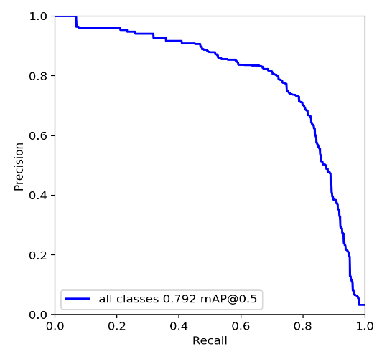图6-1 引入SimAM后的PR曲线图

**6.2 SEAttention注意力机制**

SEAttention（Squeeze-and-Excitation Attention）是一种基于通道注意力机制的神经网络模型，其原理是通过对输入数据中通道维度的重要性进行学习，来提高模型在特定任务上的表现[4]。具体而言，SEAttention通过引入两个变换操作来实现通道注意力机制：压缩操作和激励操作。其中，压缩操作利用全局平均池化对每个通道的特征进行降维，得到维度为1的特征向量，然后利用一个全连接层将该特征向量映射到一个相同大小的向量，以便进行激励操作。激励操作则将该向量作为门控变量，通过sigmoid函数将每个通道的权重限制在0到1之间，从而控制不同通道的特征的重要性。

具体地，SEAttention的工作流程如下：对输入数据进行卷积操作，得到维度为C×H×W的表示；利用全局平均池化操作对每个通道的特征进行降维，得到维度为C×1×1的特征向量；将特征向量通过一个全连接层，将其映射到一个与输入数据相同维度的向量，并通过sigmoid函数归一化权重，得到维度为C×1×1的注意力向量；将注意力向量与输入数据进行按通道加权求和，得到维度为C×H×W的输出。通过 SEAttention 注意力原理，可以实现对输入数据中不同通道的特征进行选择性增强或抑制，提高模型的表现能力。

在YOLOv5网络第一个上采样层concat操作后加入SEAttention后mAP值提升至0.782如图6-2所示：

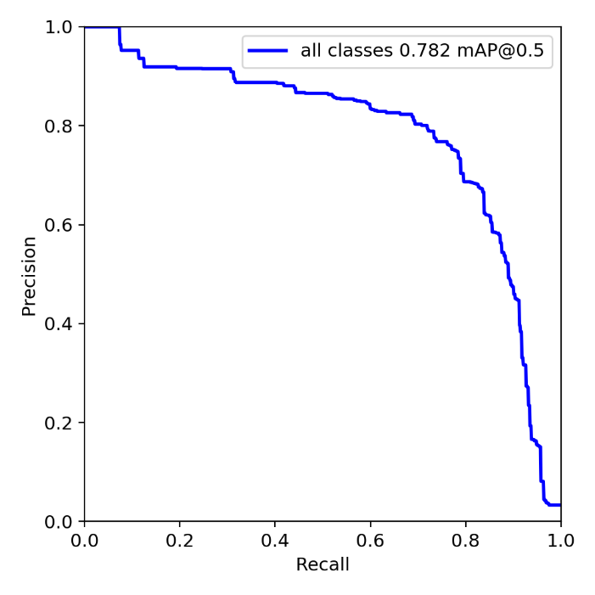图6-2 引入SEAttention后的PR曲线图

**6.3 ShuffleAttention注意力机制**

ShuffleAttention是一种用于卷积神经网络的注意力机制，旨在提高模型对特征的建模能力和泛化能力[5]。ShuffleAttention最初由华为诺亚方舟实验室提出，并在2019年的ICCV会议上发表了论文。与传统的注意力机制不同，ShuffleAttention利用随机置换来增强特征之间的关联性，从而提高模型对特征的建模能力。ShuffleAttention的工作原理可以分为以下几个步骤：将输入特征张量分成若干个子张量：对于一个输入特征张量，ShuffleAttention首先将其按照通道数均等地划分成多个子张量。对每个子张量进行随机置换：ShuffleAttention对每个子张量进行随机置换操作，即将子张量中的通道顺序打乱。这样做可以增加模型的鲁棒性和泛化能力，因为它可以防止注意力机制过度依赖某些特定通道的信息。拼接置换后的子张量：将置换后的子张量拼接起来，形成新的特征表示。由于每个子张量的通道顺序都被打乱了，所以新的特征表示相当于是对输入特征张量的一种随机采样。计算注意力权重：使用新的特征表示来计算注意力权重。具体来说，ShuffleAttention采用了类似SENet的方式，首先通过全局平均池化操作将特征图压缩为一个向量，然后通过两个全连接层得到注意力权重系数。加权求和得到输出：使用注意力权重对新的特征表示进行加权求和，得到最终的输出特征张量。总体来说，ShuffleAttention通过对数据进行随机置换和拼接操作，引入了一定的随机性和不确定性，从而提高了模型的鲁棒性和泛化能力。

在YOLOv5网络第一个上采样层concat操作后加入ShuffleAttention后mAP值提升至0.805如图6-3所示：

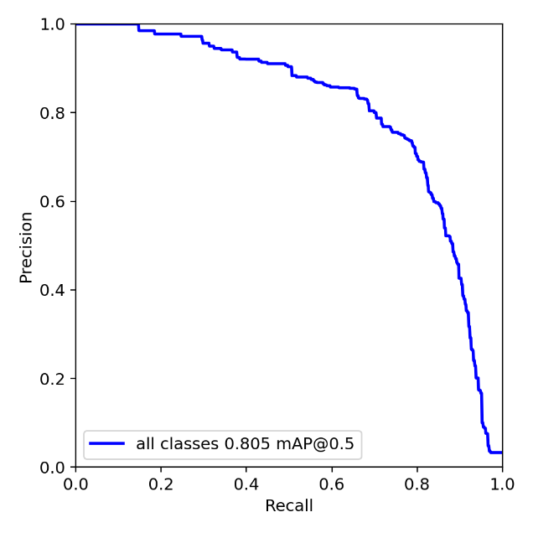 图6-3 引入ShuffleAttention后的PR曲线图

### **6.4 CARAFE轻量化上采样算子**

### CARAFE（Content-Aware Reassembly of FEatures ）在原本的网络结构中，上采样通过nearest最邻近算法进行插值增大分辨率，但是这种插值方法只考虑了像素点的位置信息，没有考虑语义信息。CARAFE作为一种轻量级上采样算子，没有引入过多的参数，同时具有较大的感受野，能够充分利用附近的信息，此外还利用了像素中的语义信息。CARAFE算子主要步骤有两部，首先通过对特征图进行通道压缩，对内容编码并对上采样核进行预测，然后对上采样和进行归一化，接着进行特征重组，将输出结果的特征图对应输入图片的位置，取出中心的区域，和上一步预测上采样核做点积得到输出值，将原网络中的upsample换成CARAFE，mAP值提升至82.1%，如图6-4所示。

图6-4 上采样层替换成CARAFE后的PR曲线图

**结论**

通过本课题的完成，对人体跌倒检测与识别的算法上的复现及改进实验，在掌握人体跌倒检测识别技术的理论基础，并通过对 yolov5检测算法的mAP计算，验证了改进方案的可行性。

　　针对人体跌倒检测与识别的需要快速检测的要求，本文选择了精度理想且效率高的 yolov5 作为主体的检测网络。通过对数据集的处理标注，再到对yolo算法的模型的训练，yolov5使用更加轻量化的CSPDarknet特征提取网络，引入SPPF结构，在特征金字塔结构基础上进行优化，引入PAN结构。通过调整池化核的尺寸，一方面实现多重感受野的融合，另一方面实现局部特征和全局特征的融合，在几乎不增加网络计算复杂度的同时提升了网络的检测性能。在改进实验中，加入了三种不同类型的注意力机制，精度都有较明显的提升，其中ShuffleAttention提升的最为明显，从0.758上升至0.805。

人体跌倒检测与识别的任务在当下自动驾驶的工作上起着相当重要的作用，也面临着更多新的挑战，而本文的研究存在许多的不足，在实际的应用里还有着很大的差距，本课题数据集规模偏小，或多或少存在一点过拟合的情况，模型的性能上以及检测的精度和速度，距离的远近，数据集的规模等都有可以改进的地方。

# 

**参考文献**

1. S. Mekruksavanich, P. Jantawong and A. Jitpattanakul, "Pre-Impact Fall Detection Based on Wearable Inertial Sensors using Hybrid Deep Residual Neural Network," 2022 6th International Conference on Information Technology (InCIT), Nonthaburi, Thailand, 2022, pp. 450-453.
2. K. Wongpatikaseree, A. O. Lim, Y. Tan and H. Kanai, "Range-based algorithm for posture classification and fall-down detection in smart homecare system," The 1st IEEE Global Conference on Consumer Electronics 2012, Tokyo, Japan, 2012, pp. 243-247.
3. J. Xie, Z. Wu, R. Zhu and H. Zhu, "Melanoma Detection based on Swin Transformer and SimAM," 2021 IEEE 5th Information Technology,Networking,Electronic and Automation Control Conference (ITNEC), Xi'an, China, 2021, pp. 1517-1521, doi: 10.1109/ITNEC52019.2021.9587071.
4. S. Mekruksavanich, P. Jantawong and A. Jitpattanakul, "A Lightweight Deep Convolutional Neural Network with Squeeze-and-Excitation Modules for Efficient Human Activity Recognition using Smartphone Sensors," 2021 2nd International Conference on Big Data Analytics and Practices (IBDAP), Bangkok, Thailand, 2021, pp. 23-27, doi: 10.1109/IBDAP52511.2021.9552111.
5. Q. -L. Zhang and Y. -B. Yang, "SA-Net: Shuffle Attention for Deep Convolutional Neural Networks," ICASSP 2021 - 2021 IEEE International Conference on Acoustics, Speech and Signal Processing (ICASSP), Toronto, ON, Canada, 2021, pp. 2235-2239, doi: 10.1109/ICASSP39728.2021.9414568.